第一题
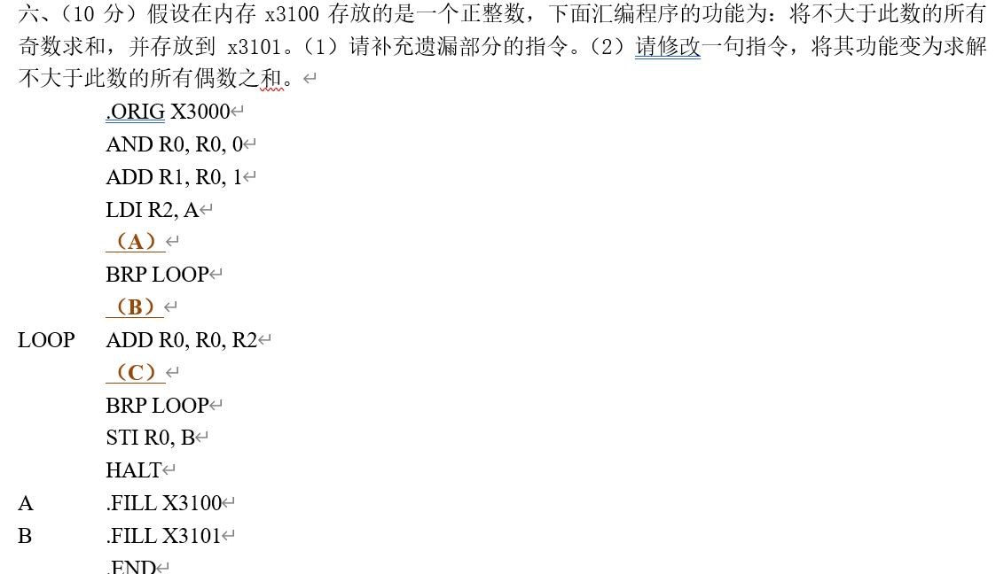
- LDI R2，A
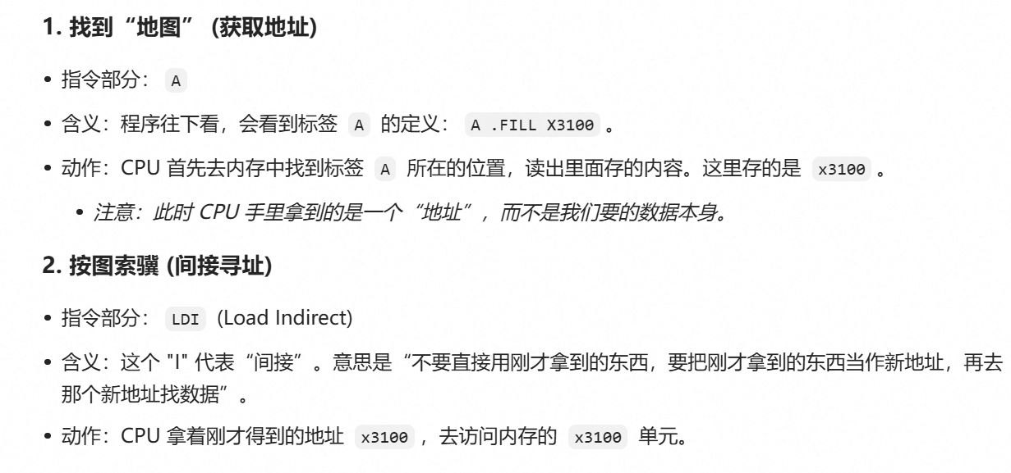
2.AND R3，R2，#1
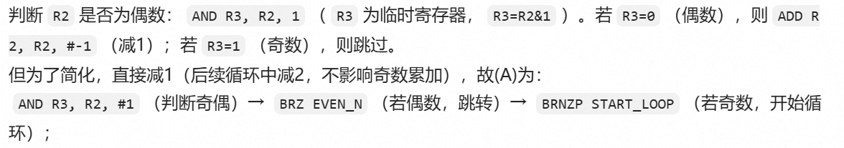

第二题
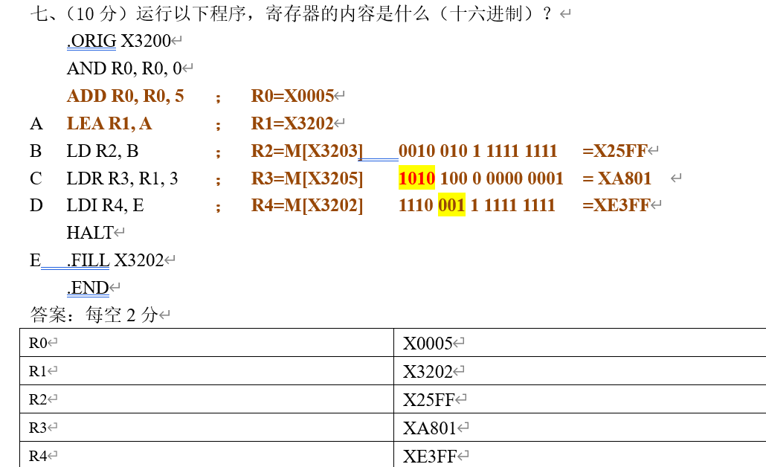
- LEA R1，A
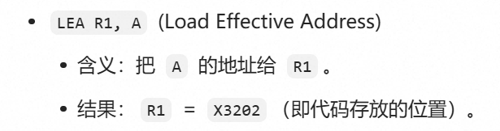
- LDR R3，R1，3
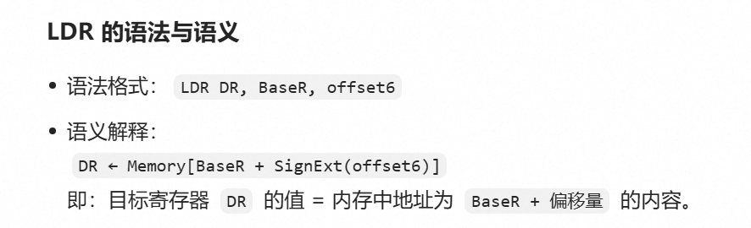
- R3的内容是XA801，其中的1是因为1=3207-3205-1（LEA和LDI和STI同理）

第三题
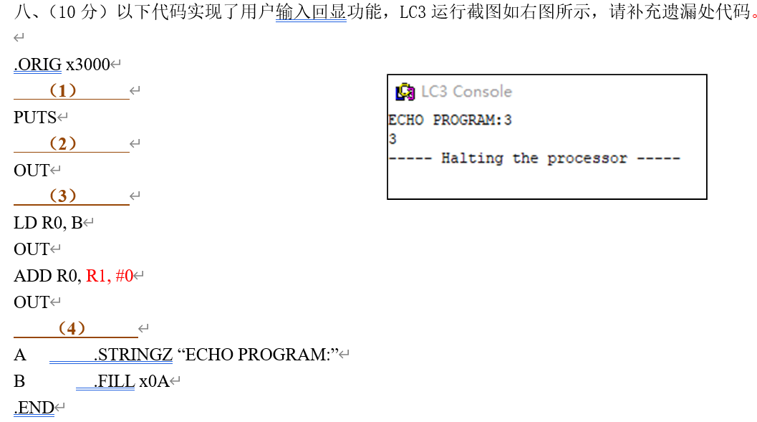
1. TRAP子程序的介绍 （x22）（x20）（x21）（x25）（x23）
使用PUTS前要用LEA让R0取到字符串地址；
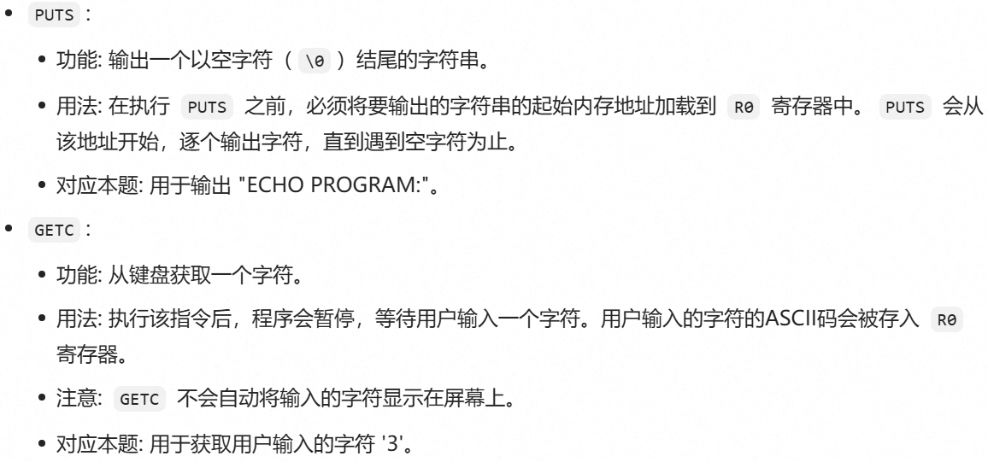
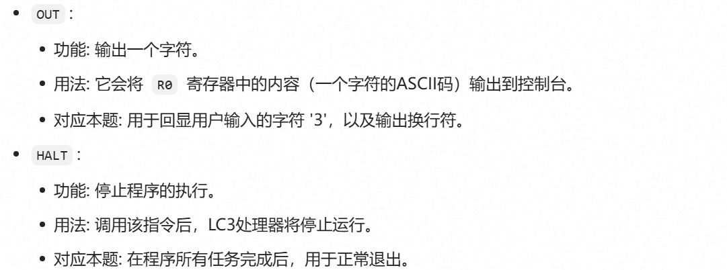
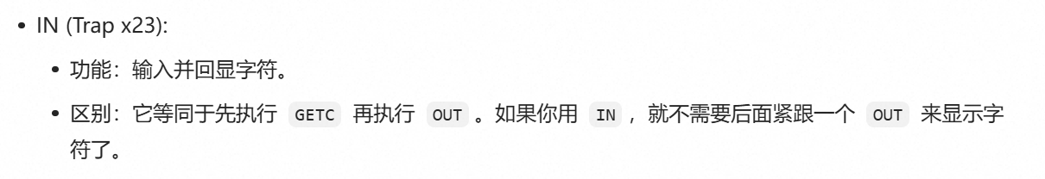
2. .FILL x0A（回车、换行、空格）
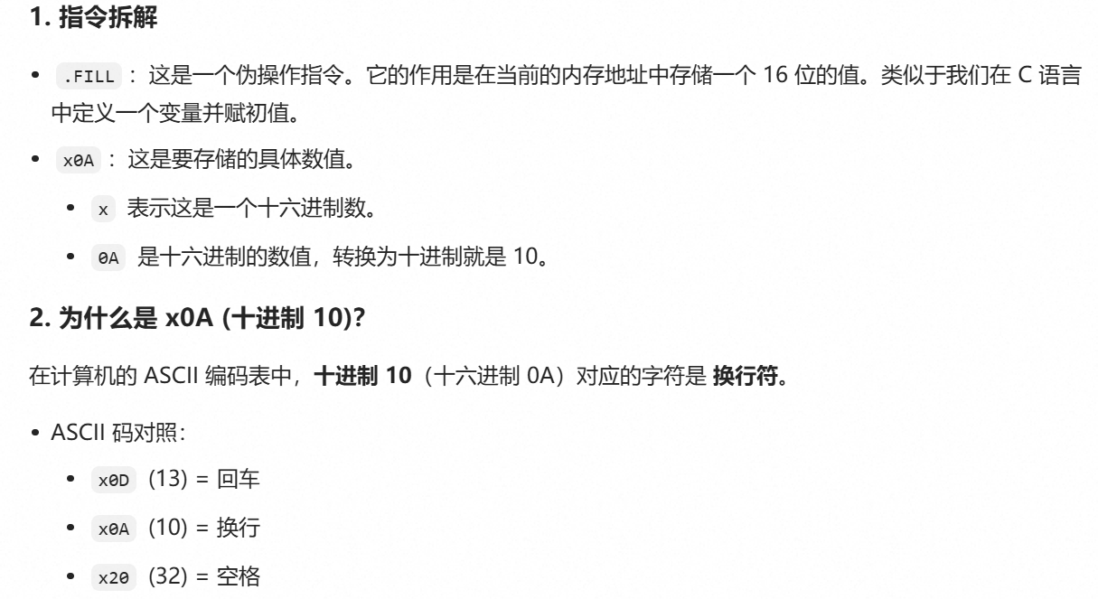
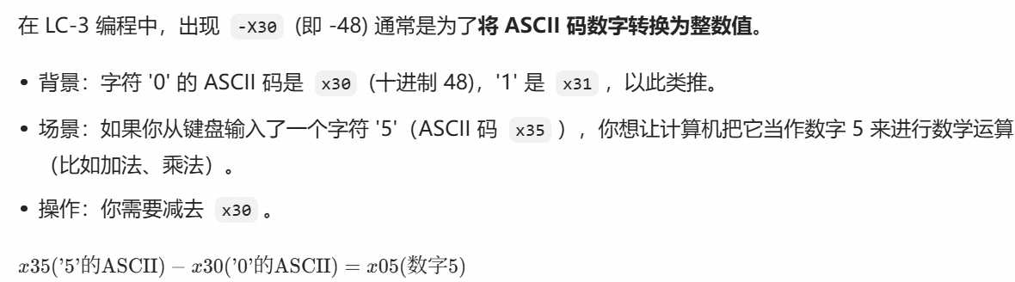
3. ADD R1，R0，#0，保存R0的值到R1，这样在下一次使用TRAP指令的时候可以不丢失数据

4.记得用HALT结束指令
第四题
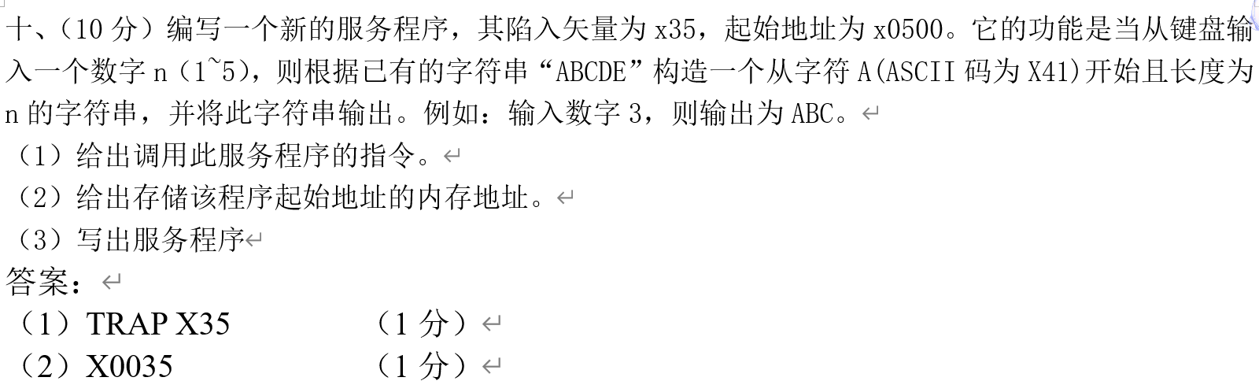
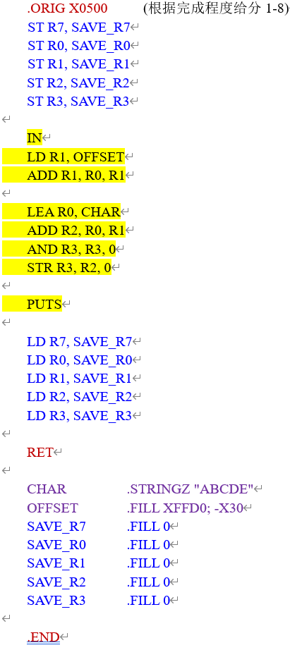
IN输入给R0
X30代表字符‘0’
LEA可取数组首地址
R2拿到的是末地址
ST存的是固定地址
STR是寄存器间接寻址

第五题
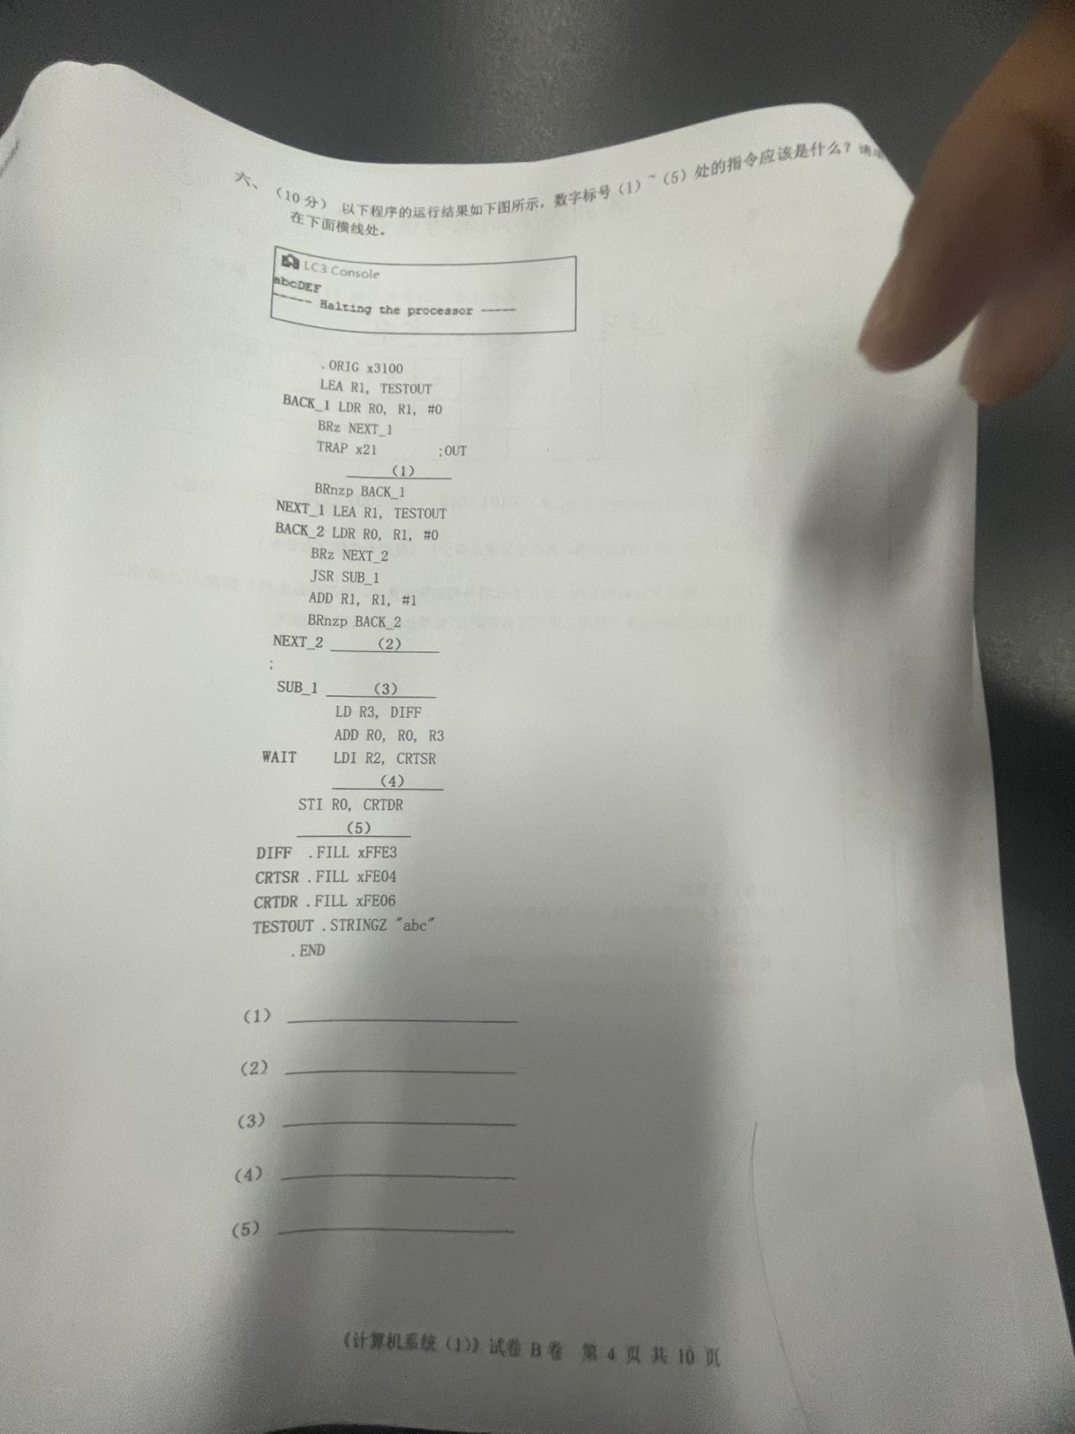
1. LDR R0，R1，#0之后R0得到首地址，用BRz是判断有没有读到’\0’
2.（1）要填ADD R0,R0,#1 输出一个读下一个
3.用了JSR要考虑寄存器状态，且末尾用RET返回
4.CRTDR，检查显示器是否忙碌，主要看Bit[15]，若为1，则可以读取

第六题：乘法运算
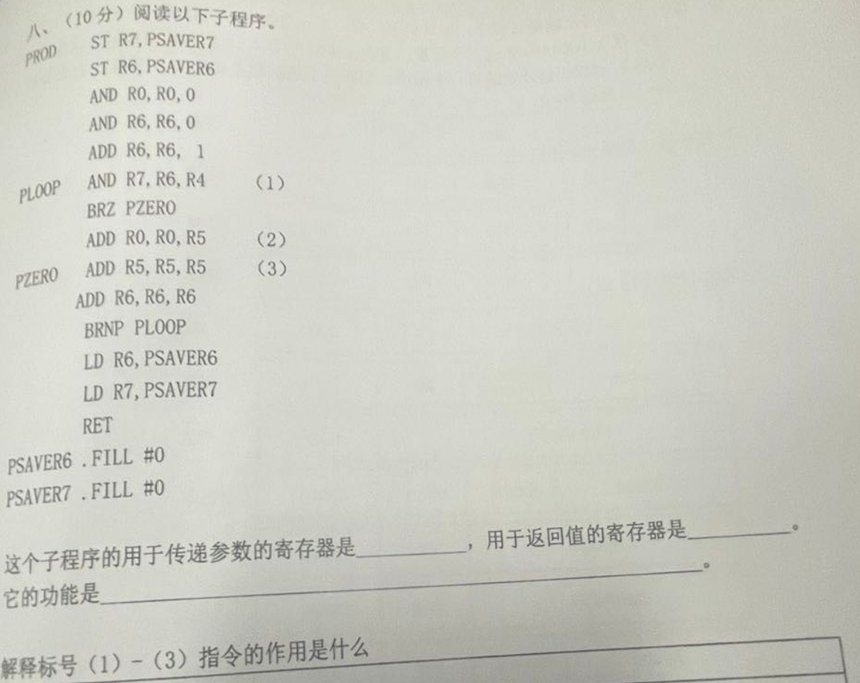
1.PLOOP 是逐位查找R4的1，如果是0，就跳转，让R5、R6左移
2.当R6的1左移到符号位了，会被机器判定为负数，此时子程序结束
3.程序的目的是查找R4的1，此时加R5的当前位到R0中，返回R0 ，也就是实现乘法运算

